1. 解压zip文件
2. 双击navicat_15.0.22_64bit_Setup.exe启动文件安装（建议安装到D盘目录）

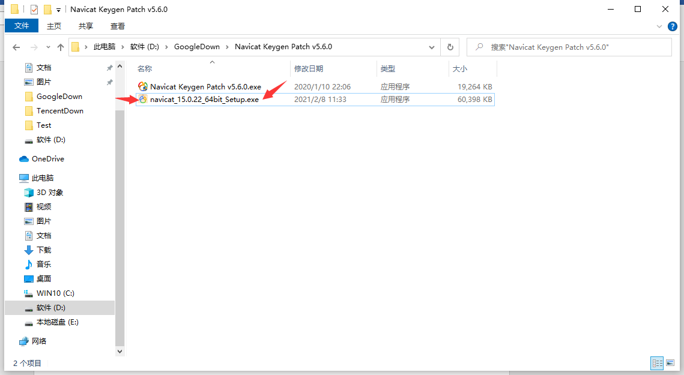

1. 双击Navicat Keygen Patch v5.6.0.exe文件

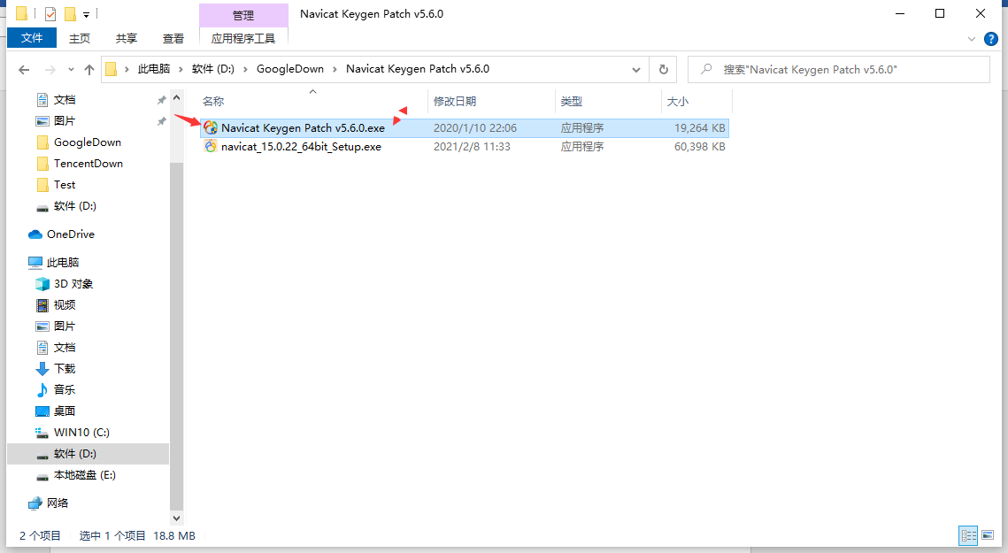

1. 点Path，选择刚才第一步的安装路径中的exe文件

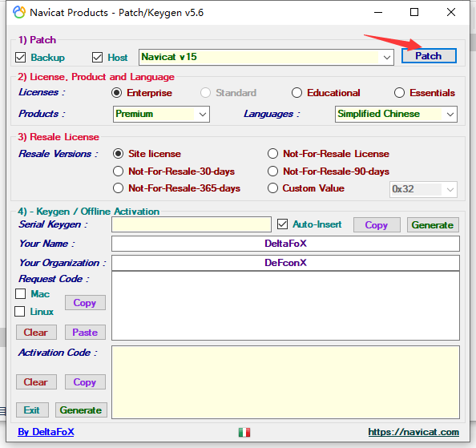

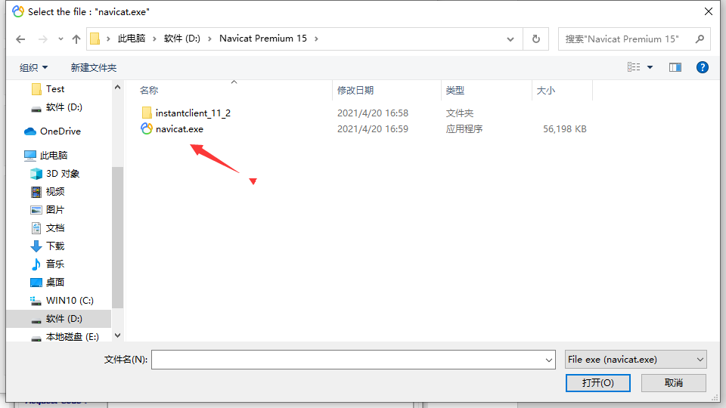

1. 现在打开桌面的Navicat 15 （这个时候会说你没注册，你选择注册，此刻不要关闭这些个窗口）
2. 点击Generaet会生成左边的激活码，也会自动填到另一个窗口的激活码上去

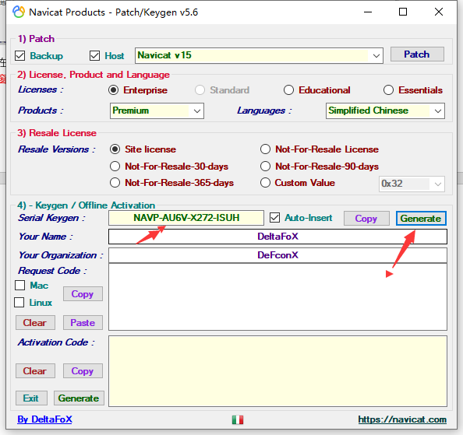

1. Navicat的窗口点击激活（会显示失败，我们再点击“手动激活”，里面有一大串请求码，复制下来粘贴到白色框中，再点击左下角的Generate会生成激活码，填过去点激活）

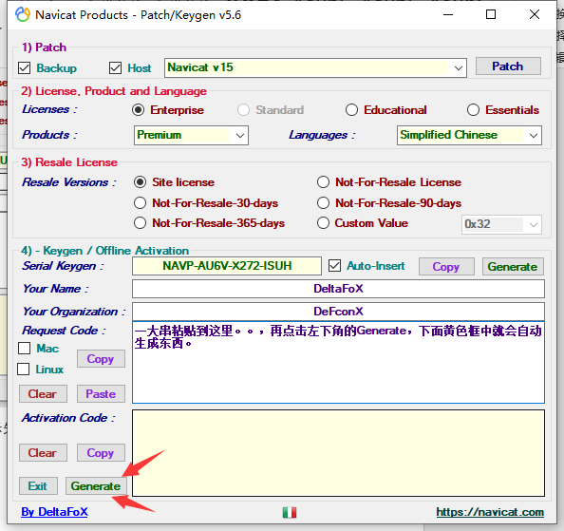

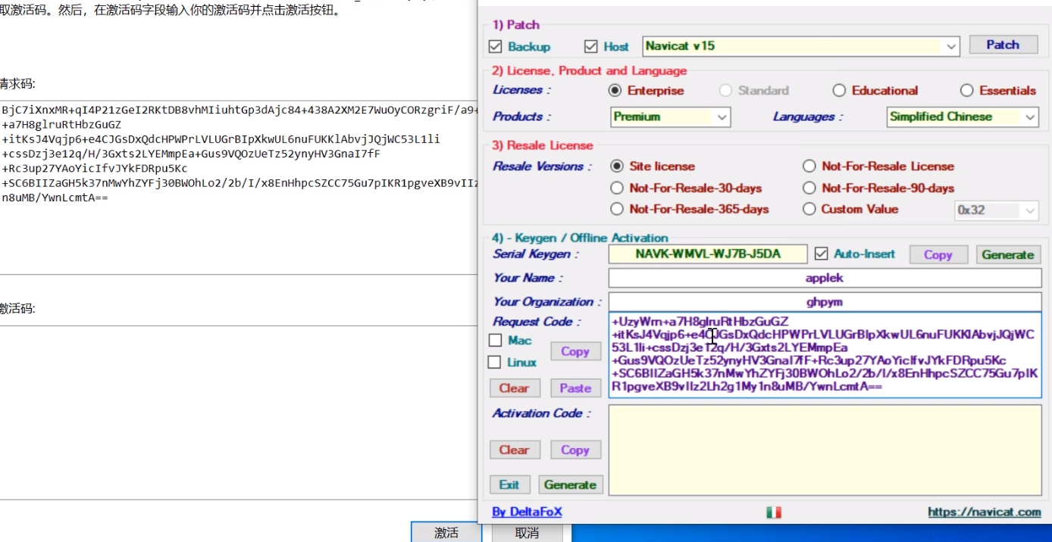

8、现在就完成了。。